Sprint # 3

05/09/2022 – 08/09/ 2022

|  |  |  |
| --- | --- | --- |
| **Tarea** | **Terminado** | **Justificación** |
| **SP para inserción en la tabla**  **LOGS** | X |  |
| **Obtener pacientes de médico** | X |  |
| **Operacions Citas Clientes** | X |  |
| **Crear archivo** | X |  |
| **Tareas de Pagos para Cliente** | X |  |
| **Obtener citas próximas por**  **médico** | X |  |
| **Tareas de Pagos para cliente** | X |  |
| **Subir archivo de estudio** | X |  |
| **Obtener citas próximas para un**  **medico** | X |  |
| **Creación de Mockups** | x |  |
| **Vista administrador** | x |  |
| **Vista Medico** |  | No se planifico correctamente ya que no se  contaba con lo necesario para terminarla. |
| **Vista Cliente** |  | No se planifico correctamente ya que no se contaba con lo necesario para terminarla. |
| **Creación de citas (secretaria)** | X |  |
| **Operación de citas con clientes** | X |  |
| **Obtener Pacientes** | X |  |
| **Creación de Middlewares para**  **LOGS** | X |  |

Tablero Previo al Sprint

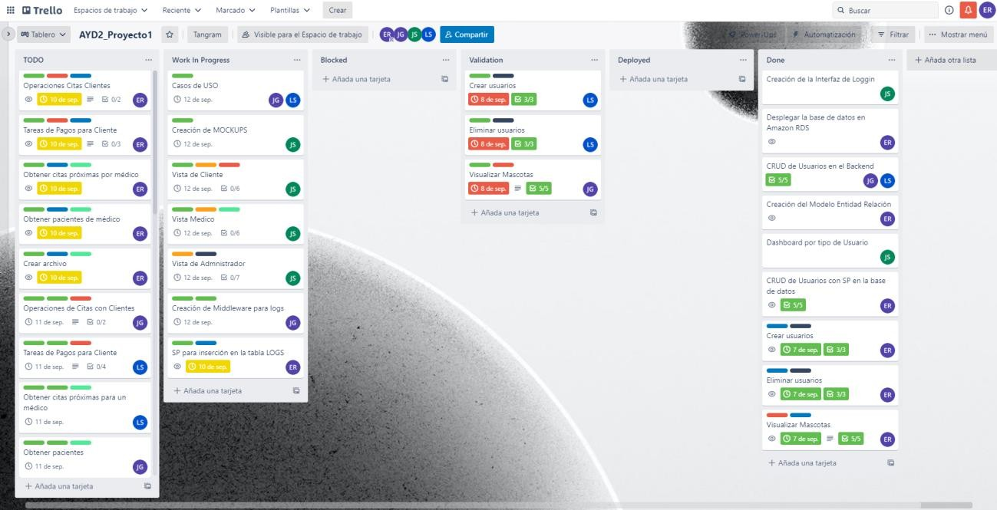

Tablero Posterior al Sprint

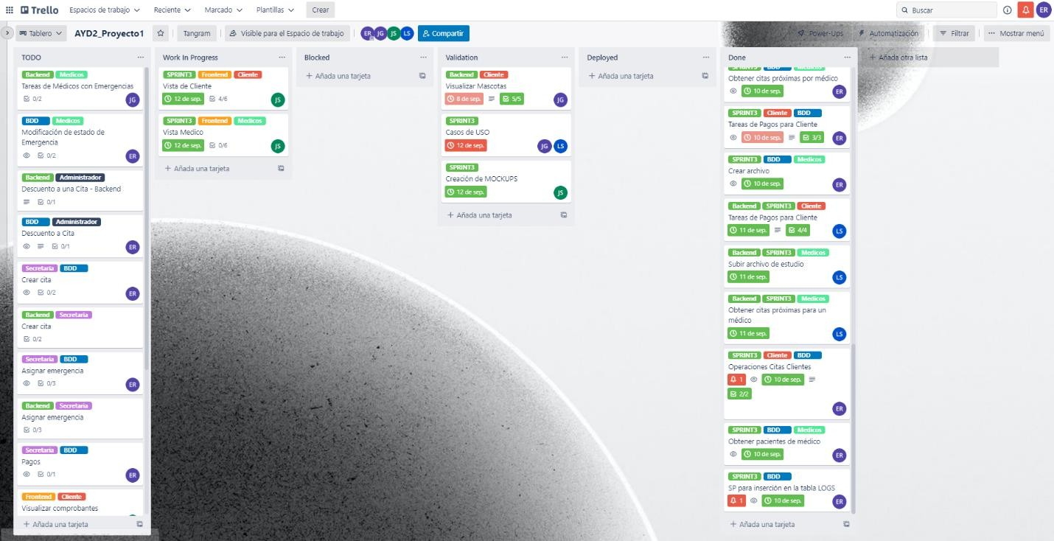

Sprint Retrospective

***Erick Villatoro***

**¿Qué se hizo bien durante el Sprint?**

Se definieron de manera correcta la mayoría de las tareas. Se realizó una parte de la documentación, por lo que se obtuvo una vista mucho más acertada del proyecto por parte de todos los integrantes del equipo.

# ¿Qué se hizo mal durante el Sprint?

Algunas tareas fueron asignadas y no se podían realizar porque necesitaban otras como prerrequisitos.

# ¿Qué mejoras se deben implementar para el próximo sprint?

Se debe realizar un análisis de las tareas y determinar cuáles son necesarias para la realización de otras. Posteriormente, se deben asignar en ese orden para poder trabajarlas de manera eficaz.

***Diego Sanchez***

**¿Qué se hizo bien durante el Sprint?**

Se completaron las tareas en el tiempo estimado de entrega

# ¿Qué se hizo mal durante el Sprint?

Si bien se completaron a tiempo, no fue suficiente para que las mismas cumplieran la eficiencia que cada una requeria para el correcto funcionamiento del sistema

# ¿Qué mejoras se deben implementar para el próximo sprint?

La comunicación debería ser mas eficiente ya que una de las causas por las cuales algunas tareas no fueron efectivas fue la falta de comunicación por lo que en este sprint se reforso y ahora se tiene mas claro lo que habrá que ejecutar para la realización de las tareas posteriores.

***José Sincal***

**¿Qué se hizo bien durante el Sprint?**

Se trabajo de mejor manera y la mayor parte de las actividades realizadas se trabajaron mucho más rápido y más eficientemente en base a lo que los demás integrantes del equipo realizo.

# ¿Qué se hizo mal durante el Sprint?

Se he tenido una mala comunicación con el todo el equipo, ya que cada uno anda trabajando por su propia parte, sin tener un flujo bien detallado de lo que se está realizando.

# ¿Qué mejoras se deben implementar para el próximo sprint?

Mejorar la comunicación para no caer en problemas con cada uno de los miembros del equipo, y así mismo para que todos sepan que falta del proyecto o hacia donde se encamina el mismo.

***Juan Diego Alvarado***

**¿Qué se hizo bien durante el Sprint?**

Se siguió mejorando la comunicación, y se hizo un mejor calculo para las tareas asignadas

# ¿Qué se hizo mal durante el Sprint?

La comunicación a pesar de que sigue ya es mejor, tiene que seguir mejorando.

# ¿Qué mejoras se deben implementar para el próximo sprint?

Se tiene que seguir mejorando la comunicación y así como la cantidad de tareas asignadas.

Cálculo Realizado para el WIP

|  |  |  |  |
| --- | --- | --- | --- |
| **Historia** | **Persona** | **Rama** | **Link de la rama** |
| **SP para inserción en**  **la tabla LOGS** | Erick  Villatoro | feature/eVMfnXJ3-  SP_para_inserción_en_la_tabla_LOGS | [Link](https://gitlab.com/javillatoro1/ayd2_proyecto1/-/tree/feature/eVMfnXJ3-SP_para_inserciÃ³n_en_la_tabla_LOGS) |
| **Obtener pacientes de**  **médico** | Erick  Villatoro | feature/sZ5XLD8X-  Obtener_pacientes_de_medico | [Link](https://gitlab.com/javillatoro1/ayd2_proyecto1/-/tree/feature/sZ5XLD8X-Obtener_pacientes_de_medico) |
| **Operaciones Citas**  **Clientes** | Erick  Villatoro | feature/RxqBrQ38-22-operaciones-citas-  clientes | [Link](https://gitlab.com/javillatoro1/ayd2_proyecto1/-/tree/feature/RxqBrQ38-22-operaciones-citas-clientes) |
| **Crear archivo** | Erick  Villatoro | feature/vOvKpr7z-Crear_Archivo | [Link](https://gitlab.com/javillatoro1/ayd2_proyecto1/-/tree/feature/vOvKpr7z-Crear_Archivo) |
| **Tareas de Pagos para**  **Cliente** | Erick  Villatoro | feature/uFMjfhHe-23-tareas-de-pagos-para-  cliente | [Link](https://gitlab.com/javillatoro1/ayd2_proyecto1/-/tree/feature/uFMjfhHe-23-tareas-de-pagos-para-cliente) |
| **Obtener citas**  **próximas por médico** | Erick  Villatoro | feature/0vgA48uX-  Obtener_citas_proximas_por_medico | Link |
| **Tareas de Pagos para**  **cliente** | Diego  Sanchez | feature/7wYFIDPn-Subir-archivo-de-estudio | [Link](https://trello.com/c/uFMjfhHe) |
| **Subir archivo de**  **estudio** | Diego  Sanchez | feature/Sg0YFeMk-Obtener-citas-proximas-  para-un-medico | [Link](https://trello.com/c/Sg0YFeMk) |
| **Obtener citas próximas para un**  **medico** | Diego Sanchez | feature/8lYUgpfB-Tareas-de-Pagos-para- Cliente | [Link](https://trello.com/c/uFMjfhHe) |
| **Creación de Mockups** | Juan Diego  Alvarado |  |  |
| **Vista administrador** | Juan Diego Alvarado |  |  |

|  |  |  |  |
| --- | --- | --- | --- |
| **Vista Medico** | Juan Diego Alvarado |  |  |
| **Vista Cliente** | Juan Diego Alvarado |  |  |
| **SP para inserción en**  **la tabla LOGS** |  |  |  |
| **Creación de citas (secretaria)** | José Sincal | feature/RxqBrQ38-22-operaciones-citas- clientes | [Link](http://feature/RxqBrQ38-22-operaciones-citas-clientes) |
| **Operación de citas con clientes** | José Sincal | feature/RxqBrQ38-22-operaciones-citas- clientes | [Link](http://feature/RxqBrQ38-22-operaciones-citas-clientes) |
| **Obtener Pacientes** | José Sincal | feature/y6ae34ha-Obtener-pacientes | [Link](https://gitlab.com/javillatoro1/ayd2_proyecto1/-/tree/feature/y6ae34ha-Obtener-pacientes) |
| **Creación de Middlewares para**  **LOGS** | José Sincal | feature/bR04OT9L-Middleware-para-logs | [Link](https://gitlab.com/javillatoro1/ayd2_proyecto1/-/tree/feature/bR04OT9L-Middleware-para-logs) |